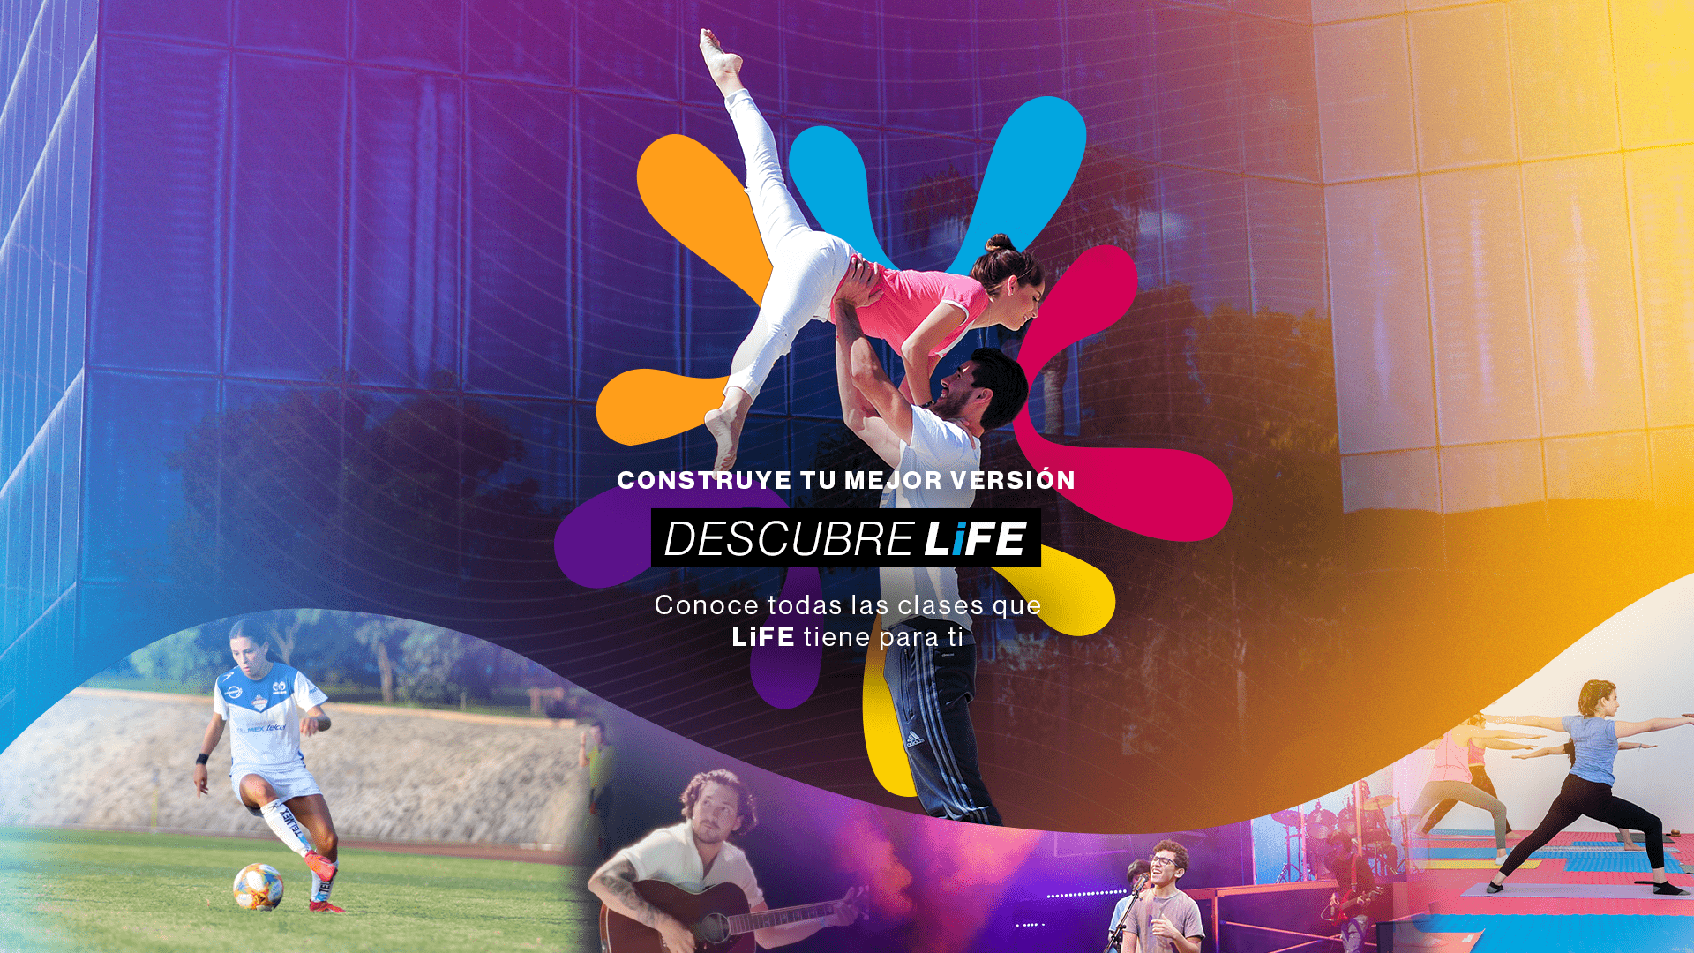

**Talleres Arte y Cultura - Campus Toluca**

Te presentamos la oferta de **Talleres Arte y Cultura** para el semestre Agosto – Diciembre 2024 en Campus Toluca. Para poder participar en estas clases y talleres es necesario **inscribir la materia en IRIS del 25 al 31 de julio al momento de hacer tu horario académico.**

|  |  |  |  |  |  |
| --- | --- | --- | --- | --- | --- |
| **Clave** | **Clase** | **Grupo** | **Día** | **Inicio** | **Fin** |
| YCAN3001 | Canto | 601 | MaVi | 16:00 | 17:30 |
| YDCA3039 | Bailes latinos | 601 | LuJu | 15:00 | 16:30 |
| YDCU3015 | Danza urbana (Hip hop) | 601 | MaVi | 15:00 | 16:30 |
| YMUS3001 | Música (Teclado) | 601 | MaVi | 15:00 | 16:30 |
| YVFO3003 | Fotografía digital | 601 | MaVi | 15:00 | 16:30 |

**Canto**: Aprende la técnica adecuada para cantar tus canciones favoritas.

**Bailes latinos**: ¿Quieres aprender a bailar en pareja? Esta clase es para ti. Salsa, cumbia, bachata, tango, merengue, chachachá y muchos estilos más.

**Danza urbana**: Esta clase se enfoca en el estilo de danza Hip-hop a nivel principiante.

**Teclado**: Aprenderás a tocar el teclado desde cero con una técnica adecuada y la teoría musical básica. En el nivel intermedio podrás desarrollar tus intereses musicales de una manera más personalizada.

**Fotografía digital**: Conocerás todas las funciones de una cámara digital y aprenderás teoría y técnicas para tomar las mejores fotos.